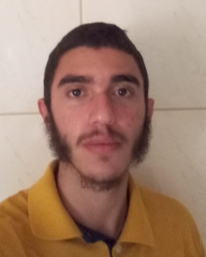
Samuel Dias
Brasileiro, solteiro, 21 ano
Rua Pajé -- Jardim Paraíso, número 3262
JALES SP -- HABILITAÇÃO AB
Telefone: (17) 981769038 / E-mail: samuel231476@gmail.com.br
objetivo

Atender as necessidades do contratante
FORMAÇÃO

- Bacharelado. Farmácia, conclusão em 2025.
- Técnico em desenvolvimento de sistemas pela ETEC 2021.

EXPERIÊNCIA PROFISSIONAL

- 2021-2022 – SUPER MERCADO BOM RETIRO - SBR
Cargo: Embalagem e Distribuição.
Principais atividades: Embalar, e preparar produtos para transporte, garantindo que sejam manipulados corretamente e cheguem ao destino final em perfeito estado. Este profissional trabalha em estreita colaboração com a equipe de logística e armazém, seguindo procedimentos de segurança e qualidade estabelecidos pela empresa.

- 2022-2025 – SECRETARIA DA SAÚDE DE JALES-SP
Cargo: Estagiário
Principais atividades: Auxiliar na execução de tarefas administrativas e operacionais.

qualificações e atividades complementares
- Edição de vídeo e mixagem de áudio.
- Desenvolvimento WEB3 ( HTML5, CSS3, JS, NODEJS ).
- Desenvolve materiais visuais, como banners, logos e propagandas, usando softwares de design.
- Montar, desmontar computadores e instalar redes, configurar servidores, e programar em Python, Java, Java Script, Mysql e Lua.

